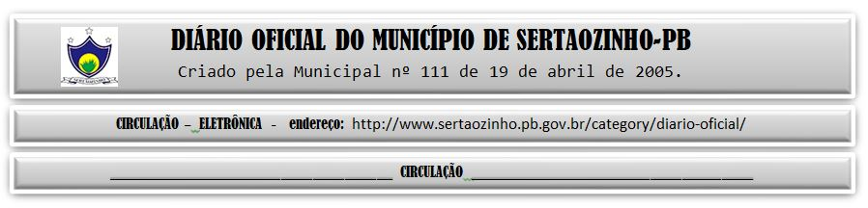

|  |
| --- |
| **ESTADO DA PARAÍBA**  **PREFEITURA MUNICIPAL DE SERTÃOZINHO**    **EXTRATO DE CONTRATO**  OBJETO: Contratação de empresa para prestação de serviços de hotelaria/hospedagem (café da manhã, almoço e jantar). FUNDAMENTO LEGAL: Dispensa de Licitação nº DV00052/2023. DOTAÇÃO: Recursos Próprios do Município de Sertaozinho: 202.04.122.1003.2006.3.3.90.39.1500 213.13.392.2015.2054.3.3.90.39.1501 213.13.122.1003.2072.3.3.90.39.1500. VIGÊNCIA: até o final do exercício financeiro de 2024. PARTES CONTRATANTES: Prefeitura Municipal de Sertãozinho e: CT Nº 00002/2024 - 02.01.24 - TRES MARIAS SERVICOS DE HOTELARIA E RESTAURANTE LTDA - R$ 56.900,00. |

PUBLICAR: